**Адаптация без слёз!**

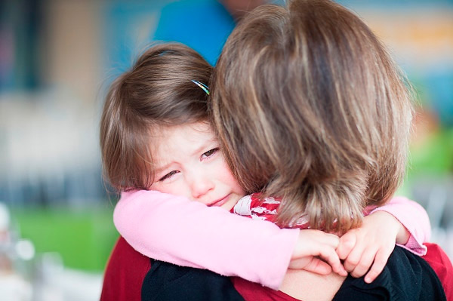

Основная роль в успешной адаптации ребёнка в детском саду ложиться на плечи воспитателя. Всё зависит от его профессионализма, чуткости, умения найти подход к каждому ребёнку, уметь сопереживать, успокоить, выслушать его – все это должен уметь настоящий воспитатель.

Первое с чего начинается адаптация ребенка - доверие к человеку, с которым его оставила мама. Следовательно, основная задача в этот период - создать максимально благоприятные условия, от которых будет зависеть успешная адаптация малышей!

Для сглаживания адаптационного периода воспитатели используют в своей работе разные виды игр, которые способствуют формированию эмоционального контакта, доверия детей к воспитателю. Ребенок должен увидеть в воспитателе доброго, всегда готового прийти на помощь человека (как мама) и интересного партнера в игре.

Эмоциональное общение возникает на основе совместных игр, сопровождаемых улыбкой, ласковой интонацией, проявлением заботы к каждому малышу. Первые игры должны быть фронтальными, чтобы ни один ребенок не чувствовал себя обделенным вниманием. Инициатором игр всегда выступает взрослый. Игры выбираются с учетом игровых возможностей детей, места проведения и т.д.

Основная задача игры в этот период – налаживание доверительных отношений с каждым ребенком, попытка вызвать у детей положительное отношение к детскому саду.

**ИГРЫ, НАПРАВЛЕННЫЕ НА СБЛИЖЕНИЕ ДЕТЕЙ ДРУГ С ДРУГОМ И ВОСПИТАТЕЛЕМ В ПЕРИОД АДАПТАЦИИ**

Игра «ЛОВИ - ЛОВИ!»

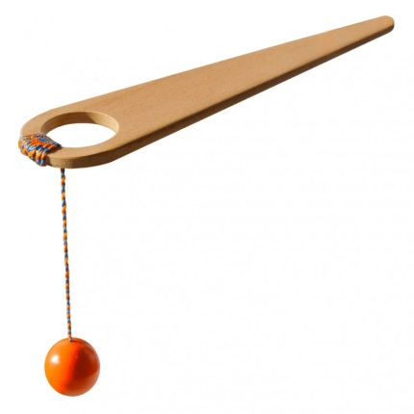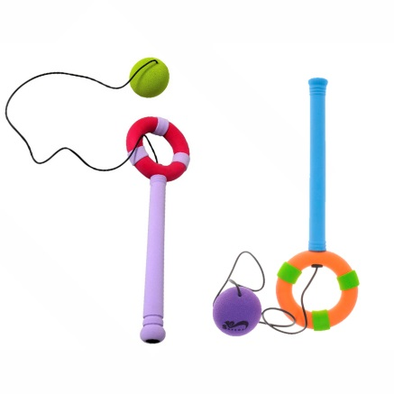

Для проведения этой игры необходима палочка длиной 0,5—0,75 м с прикрепленной к ней лентой, оканчивающаяся легким мячиком или любой другой игрушкой (их можно сшить из кусочка яркой ткани, набив ватой или лоскутками).

Все становятся в круг, ведущий с палочкой — в центре (вначале воспитатель, а потом, когда дети хорошо освоят эту игру, — ребенок). «Лови-лови!» — говорит ведущий, подходя то к одному, то к другому ребенку. Задача участников игры — поймать игрушку, которая подлетает вверх, заставляя детей тянуться и подпрыгивать. Можно ловить игрушку нескольким участникам одновременно.

Игры с мыльными пузырями

1. Делаем мыльные пузыри

Изготавливаем совместно с детьми жидкость для мыльных пузырей:

100мл. воды, 100мл средства для мытья посуды, 2 ч. л. сахара (можно добавить немного глицерина). Можно сделать раствор про запас : 3,5 литра воды + 1 стакан средства для мытья посуды + столовая ложка глицирина.

При помощи различных предметов выдуваем пузыри (трубочка для коктейля, петля из проволоки, руки и т. д).

2. Форма пузыря

Возьмите проволоку и отрежьте от нее несколько кусочков разной длины. На конце каждого сверните петлю – так, чтобы их диаметры отличались. Можно сделать несколько рамок разной формы - квадратной, овальной, в виде звездочки, банана, цветка и т.д. Необходимое условие в этом случае - замкнутость каркаса.

«Мыльный пузырь зимой» (для наблюдения зимой)

Очень интересно выдувать мыльные пузыри зимой на улице. Пузырь при медленном охлаждении переохлаждается и замерзает примерно при –7°C. Пленка оказывается не хрупкой, какой, казалось бы, должна быть тонкая корочка льда. Если дать возможность мыльному закристаллизовавшемуся пузырю упасть на пол, он не разобьется, не превратится в звенящие осколки, как стеклянный шарик, каким украшают елку. На нем появятся вмятины, отдельные обломки закрутятся в трубочки.

Игра «Пузырь в пузыре»

Для этого нам понадобится трубочка. Посредством трубочки выдуваем большой мыльный пузырь, внутрь этого пузыря вводим трубочку и выдуваем второй пузырь. Чтоб пузырь не лопнул от прикосновения трубочки, её обязательно надо смочить в раствор. Можно вставить трубочку во второй пузырь и выдуть ещё один. Сколько раз вы повторите данную процедуру, столько у вас и будет пузырей по принципу "матрёшки".

Игра «Радуга из мыльных пузырей»

Возьмите пластиковую бутылку и отрежьте у нее конец. Затем натяните на получившуюся дырку носок и закрепите его клейкой лентой. Капните на носок пищевыми красителями. Смешайте средство для мытья посуды с небольшим количеством воды. После окуните носок в эту смесь и можете спокойно выдувать радужные пузыри.

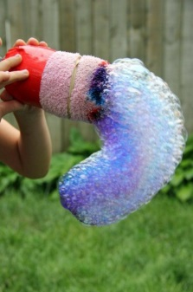 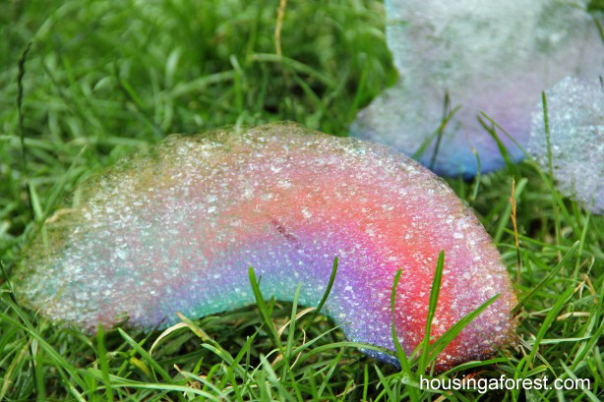

Игра «Лодка с мыльным двигателем»

Наполните тазик водой, положите лодочку (треугольник из картона) в угол тазика, острым углом по направлению к центру. Попросите ребенка обмакнуть палец в жидкое мыло (сделать это подальше от тазика) и опустить в воду за лодочкой. В результате лодочка мгновенно начинает двигаться к противоположному краю тазика. Результаты этих опытов объясняются действием мыла на воду: оно уменьшает натяжение воды. Если решите повторить эксперименты, то воду в тазике замените на новую.

Игра «Кораблики»

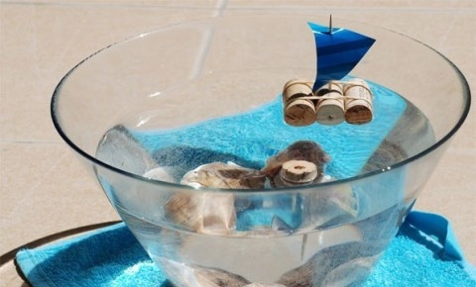

Эту игру можно изготовить совместно с детьми. Нам понадобятся: пробки от бутылок, две резинки для скрепления пробок, зубочистка и цветная бумага или ткань для паруса, миска с водой, ракушки. Если ёмкость с водой большая, можно запустить пластиковых рыбок и ловить их удочкой.

Игра «Весёлые трафареты»

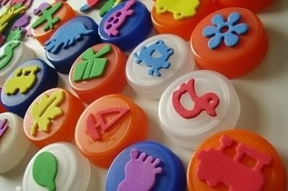 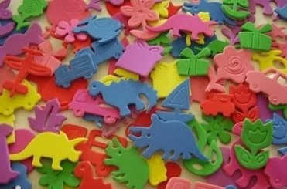 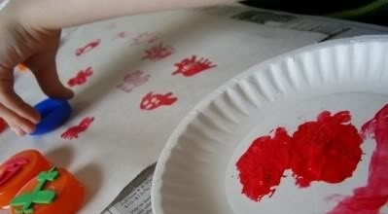

На пластиковые крышки от бутылок наклеить вырезанные из целлюлозных салфеток фигурки животных, цветов, фруктов, игрушек и т. д. Дети обмакивают трафарет в краску и печатают изображение на бумаге.

Игра «Картины из кругов» (как вариант: можно взять квадраты, треугольники…)

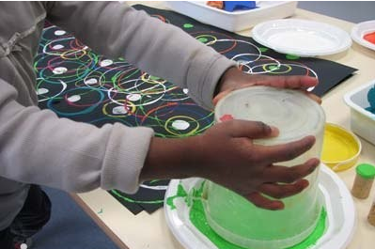 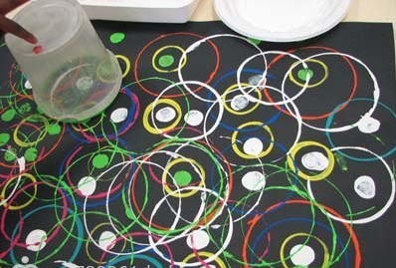 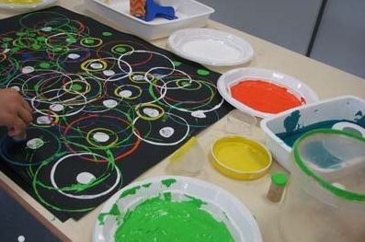

Для игры понадобятся: крышки, банки, кружки, пластиковые ведра, стаканы взять квадраты, тарелка с красками. Рисовать можно на любом фоне.

Игра «Тонет, не тонет»

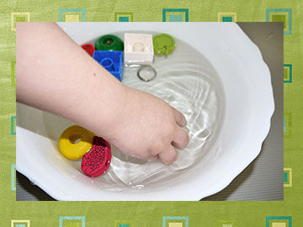

Соберите различные предметы. Это могут быть пластиковые крышки, кусочки поролона, камешки, пуговицы, бусинки. Предложите детям по очереди кидать предметы в воду и наблюдать: тонут они или нет.

Игра «Вылови шарики »

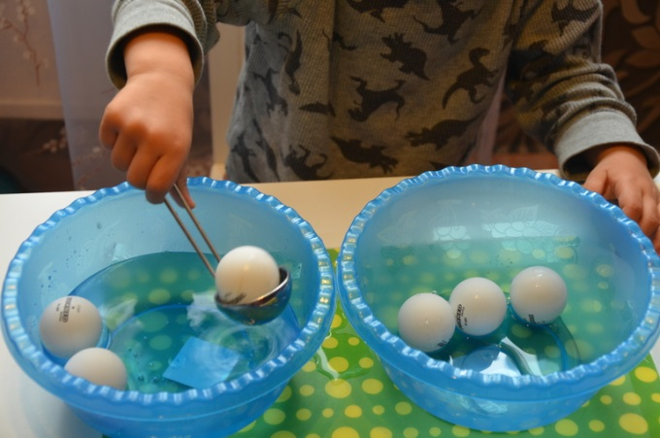

В таз с водой помещаем маленькие пластмассовые шарики. Ребенку даём ситечко с ручкой и предлагаем выловить шарики из воды. Приготовьте второй пустой таз, в который дети будут складывать выловленные шарики. Эта игра развивает мелкую моторику, аккуратность, ловкость.

Забава с увеличительным стеклом

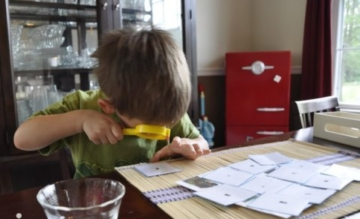

Увеличительное стекло (пластмассовое).

Эту игру можно проводить на прогулке. Воспитатель дает ребенку травинку. Показывает, как смотреть на нее через лупу. Предлагает ребенку посмотреть сквозь увеличительное стекло на пальцы и ногти - это обычно зачаровывает малыша. Прогуливаясь по участку, можно исследовать цветок или кору дерева, рассмотреть кусочек земли: нет ли там насекомых и т.д.

С самого утра мы организуем для наших малышей забавные игры. С каким весельем они плещутся в воде, все это благотворно влияет на их эмоциональное состояние, успокаивает, создает умиротворенное настроение, гасит негативные эмоции, а ведь это так важно в период адаптации!